九六、部分商業服務業負債比率偏高，雖獲信用保證而有利資金融通，惟財務尚未穩健，允宜督促其強化財務結構與貸款條件
中小企業因規模小而不易籌措資金，藉由信保基金之信用保證，可解決中小企業融資困難。行政院亦於「中央政府嚴重特殊傳染性肺炎防治及紓困振興特別預算」及第1次追加預算合計編列46.48億元，辦理受COVID-19疫情影響產業資金紓困措施。經查：
(一)近年我國商業服務業負債及現金比率概況
依據106年度至108年度中小企業白皮書，商業服務業占中小企業比率逾6成，有關近年我國商業服務業財務結構概況，說明如下：
1.106年度我國中小企業整體負債比率57.39%，相較於104年度62.22%及105年度60.42%(詳表1)，概呈逐年降低趨勢。
表1 104年度至106年度商業服務業之負債比率及現金持有比率
(中小企業)
業者類型 | 年度 | 商業服務業 |  |  | 全部業別
業者類型 | 年度 | 批發及零售業 | 運輸及倉儲業 | 住宿及餐飲業 | 全部業別
負債比率  (負債/資產) | 104 | 66.26% | 44.31% | 70.71% | 62.22%
負債比率  (負債/資產) | 105 | 66.21% | 45.95% | 72.89% | 60.42%
負債比率  (負債/資產) | 106 | 63.34% | 45.31% | 72.79% | 57.39%
現金持有比率(現金/資產) | 104 | 24.05% | 24.75% | 15.75% | 18.13%
現金持有比率(現金/資產) | 105 | 24.25% | 23.60% | 13.70% | 18.23%
現金持有比率(現金/資產) | 106 | 22.57% | 23.07% | 13.14% | 17.89%
資料來源：2017年-2019年中小企業白皮書。(因財政部財政資料中心最新營
利事業所得稅申報資料為106年，爰中小企業財務及比率資料皆落
後1年，最新資料為106年)。
2.至於商業服務業之負債比率，其中批發及零售業自104年度66.26%雖逐年下降至106年度63.34%，惟仍高於中小企業整體負債比率；至於運輸及倉儲業104年度至106年度負債比率介於44.31%至45.95%，皆低於中小企業整體負債比率；另同期間住宿及餐飲業負債比率介於70.71%至72.89%，皆高於中小企業整體負債比率。由上顯示，運輸及倉儲業、住宿及餐飲業106年度負債比率尚無重大改善趨勢，且後者負債比率仍高達7成。
3.批發及零售業、運輸及倉儲業以及住宿及餐飲業106年度現金持有比率分別僅22.57%、23.07%及13.14%，皆為104年度以來最低，況住宿及餐飲業自104年度至106年度現金持有比率皆低於整體行業平均值，爰短期應變能力仍待檢討提升。
(二)近年商業服務業貸款由信保基金擔保情形
我國逾95%商業服務業皆為中小企業，其貸款主要來源為間接金融，依據105年度至107年度中小企業信用保證基金年報統計，近3年度商業服務業界藉由信保基金之信用擔保而獲致金融機構融資情形如下：
1.我商業服務業為信保基金保證件數最多之行業，107年度獲保證件數共18萬4,629件，且105年度至107年度商業服務業占信保保證件數皆逾5成；至於商業服務業107年度所獲保證金額5,102億元，不僅自105年度以來逐年遞增，且105年度至107年度保證金額皆逾整體保證金額之半數(詳表2)。
表2 105年度至107年度信保基金行業別承保情形
單位：件；新臺幣百萬元
行業別 |  | 105年度 |  | 106年度 |  | 107年度
 |  | 保證件數 | 保證金額 | 保證件數 | 保證金額 | 保證件數 | 保證金額
製造業 |  | 104,080 | 319,925 | 99,987 | 328,404 | 96,472 | 342,067
商業服務業 | 批發及零售業 | 192,456 | 464,991 | 181,818 | 469,516 | 176,686 | 485,164
商業服務業 | 運輸及倉儲業 | 5,335 | 16,978 | 5,081 | 16,708 | 5,123 | 18,126
商業服務業 | 住宿及餐飲業 | 3,150 | 7,186 | 2,913 | 7,327 | 2,820 | 6,949
商業服務業 | 小計 | 200,941 | 489,155 | 189,812 | 493,551 | 184,629 | 510,239
其他(詳說明) |  | 61,200 | 155,832 | 56,006 | 147,851 | 53,688 | 154,286
合計 |  | 366,221 | 964,912 | 345,805 | 969,806 | 334,789 | 1,006,592
商業服務業占總案件比率 |  | 54.87% | 50.69% | 54.89% | 50.89% | 55.15% | 50.69%
說 明：製造業、批發及零售業、運輸及倉儲業、住宿及餐飲業以外之行業，皆歸類為其他。
資料來源：中小企業信用保證基金年報(2016至2018)。
2.批發及零售業107年度獲信保基金保證件數17萬6,686件，自105年度呈逐年減少情形，惟107年度獲信保基金保證金額4,851億餘元，已較105年度及106年度增加。
3.運輸及倉儲業107年度獲信保基金保證件數為5,123件，雖高於106年度惟遜於105年度，然107年度獲信保基金保證金額181億餘元為105年度以來最高。
4.住宿及餐飲業107年度獲信保基金保證件數2,820件，自105年度以來逐年遞減，且107年度獲信保基金保證金額69億餘元，亦低於105年度及106年度。
(三)資金紓困措施概況
為降低COVID-19疫情對國內經濟之衝擊，經濟部辦理受疫情影響企業之舊有貸款展延、營運資金貸款及振興資金貸款及相關利息補貼，於紓困振興特別預算暨追加預算共編列46.48億元，受疫情影響企業可依「經濟部對受嚴重特殊傳染性肺炎影響發生營運困難產業事業紓困振興辦法」及「經濟部對受嚴重特殊傳染性肺炎影響發生營運困難事業資金紓困振興貸款及利息補貼作業要點」規定申請，該等資金紓困措施詳圖1。
依經濟部中小企業處提供資料，自109年3月16日至8月25日止，舊有貸款展延核准案件為9,170件、營運資金貸款2,126件、振興資金貸款2萬8,891件，總計4萬187件。
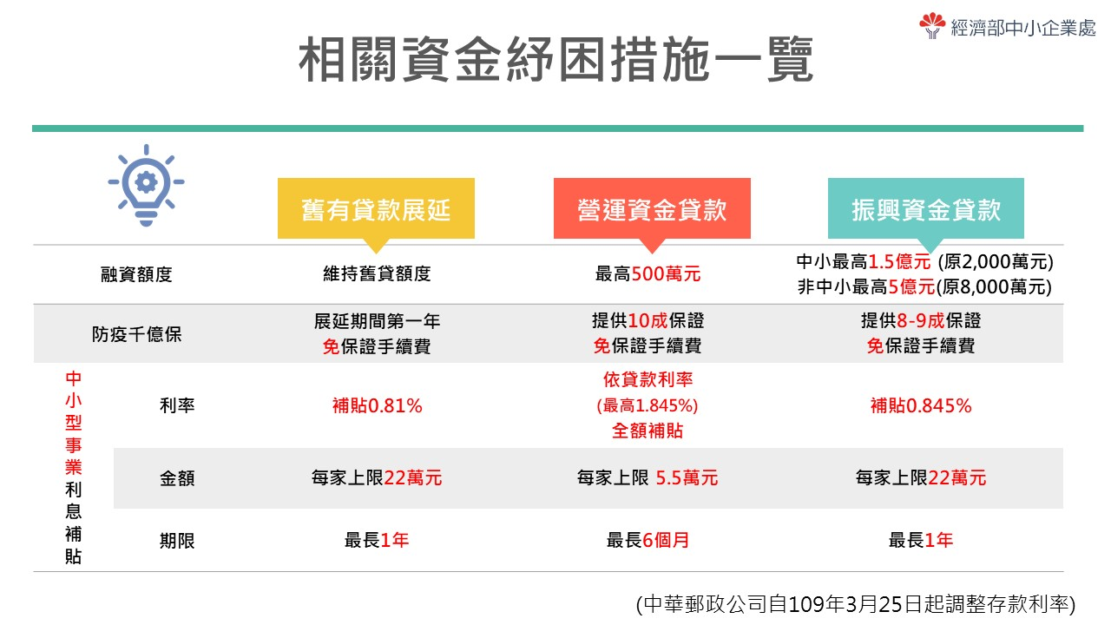
圖1 經濟部中小企業處資金紓困措施簡圖
資料來源：經濟部中小企業處網站。
(四)舊有貸款展延、營運資金貸款及振興資金貸款，商業服務業件數及金額分別占總數之4成及3成
我國商業服務業107年度雖獲信保基金保證金額較106年度增加而有助資金融通，惟因現金比率偏低等因素，以致短期應變能力欠佳。觀察本次商業服務業申請受疫情影響產業之舊有貸款展延、營運資金貸款及振興資金貸款情形，截至109年8月25日止，商業服務業分別占總核准件數之42.29%、47.70%及32.80%，且核准金額分別達總金額之28.82%、40.71%及28.52%(詳表3)。我國中小型企業占商業服務業家數逾95%，因企業營業額較少、固定資產少等因素，面臨資金成本偏高及來源不足等問題，參酌經濟前瞻「商業服務業融資之困境」報告略以：「金融機構對於企業放款的審核機制是採同一標準，對於販賣不僅是商品本身，更強調無形服務的商業而言，更難取信於金融機構。」並提出「如何透過政府相關單位、銀行公會等協調金融機構，在徵審中小企業申貸案件時，除考量財務面資訊外，亦應考量非財務面資訊，…」之建議。基此，考量政府補助經費有限，對於商業服務業資金紓困措施，允宜審酌疫情發展及業者償債能力適時檢討調整、配合商業服務業輔導措施以強化其財務結構，並研謀依其行業特性於貸款條件納入非財務面資訊之可行性，俾利政府資源有效配置。
表3 振興資金貸款、營運資金貸款及舊有貸款展延核准案件(109.3.16-109.8.25) 單位：件；新臺幣億元
已核准案件  業者類型 |  | 舊有貸款展延 |  | 營運資金貸款 |  | 振興資金貸款
 |  | 件數 | 金額 | 件數 | 金額 | 件數 | 金額
製造業 |  | 3,159 | 869.23 | 504 | 17.67 | 4,245 | 321.53
商業服務業 | 批發及零售業 | 3,146 | 327.37 | 657 | 13.94 | 7,623 | 267.06
商業服務業 | 運輸及倉儲業 | 184 | 31.46 | 57 | 1.48 | 420 | 17.78
商業服務業 | 住宿及餐飲業 | 548 | 130.45 | 300 | 7.53 | 1,434 | 40.96
商業服務業 | 小計 | 3,878 | 489.28 | 1,014 | 22.95 | 9,477 | 325.8
其他 |  | 2,133 | 339.12 | 608 | 15.76 | 15,169 | 494.97
合計 |  | 9,170 | 1,697.63 | 2,126 | 56.38 | 28,891 | 1,142.30
商業服務業占總核准案件比率(%) |  | 42.29 | 28.82 | 47.70 | 40.71 | 32.80 | 28.52
說 明：1.核准指金融機構核准資料。
2.製造業、商業服務業以外之業別，均列入其他類。
資料來源：經濟部中小企業處提供。
綜上，我國部分商業服務業負債比率偏高，藉由信用保證雖有助其資金融通，惟本次受COVID-19疫情影響產業紓困案件，商業服務業占比達4成，顯示部分業者短期應變能力及財務結構均待強化，為發揮有限補助經費之最大效果，允宜適時檢討其財務結構及貸款條件，俾提升政府資源有效配置。
（分機：1925 賴欣憶）

依經濟部統計處109年5月出版之108年經濟統計年報，107年度「批發及零售業」、「運輸及倉儲業」及「住宿及餐飲業」等中小企業占全部企業家數比率分別為97.40%、96.40%、99.62%。
參考商業服務業融資之困境。林嘉慧，經濟前瞻2009年5月。

